重庆渝合高速公路有限公司
2023年一线员工冬季工作服采购
竞争性比选文件

为进一步规范员工管理，树立和保持良好的公司对外服务公众形象，重庆渝合高速公路有限公司计划采购一线员工冬季工作服，现采取公开竞争性比选方式，诚邀符合本比选条件的单位参加比选投标。
一、比选申请人资格要求
1.在重庆市内合法注册登记（指按国家有关规定要求注册的单位），营业执照中应包括服装设计、制造、制作类经营范围的单位，在渝拥有生产基地。具有独立履行合同及独立承担民事责任能力的法人企业。
2.报价单位注册资金不得低于50万元，须提供验资报告。
3.具有良好的商业信誉，遵纪守法、诚信明礼，经营管理中无违规、违法等不良记录。
4.具备良好的资金和财务状况，在2021-2023年经营活动中没有重大违法行为。报价单位须提供国家企业信息公示系统（http://www.gsxt.gov.cn)中未被列入严重违法失信名单的网页截图和“信用中国”网站（www.creditchina.gov.cn/)中未被列入失信惩戒名单的网页截图。
5.业绩要求：报价单位具有2021年以来类似服装业绩2项及以上。
6.报价单位具有ISO9001、ISO14001、GB/T28001或ISO45001管理体系认证，售后服务体系五星级认证（以上）和企业社会责任管理体系认证。
7.本项目不接受联合体报价、不得分包或转包。单位法人为同一人或者存在控股、管理关系的不同单位，不得同时参加本项目报价。
8.本项目采取单项限价及总价限价。
9.经集团官网公示后，接受符合上述资质要求的所有单位均可报价。
10.凡不满足以上要求的报价文件均作废标处理。
二、本次竞争性比选响应文件
1.文件的组成
（1）法定代表人或授权委托人签署的有效报价书（加盖公章）
（2）单位营业执照复印件（需加盖公章）。
（3）法定代表人身份证复印件，被授权代表身份证复印件（加盖公章）。
（4）法定代表人身份证明，被授权人的授权委托书（加盖公章）。
（5）资格审查表（加盖公章）。
（6）其他资料：包括企业简介、生产企业证明、资质证明证书、管理体系认证、售后服务体系五星级认证和企业社会责任管理体系认证等。
（7）质量保证书。
（8）售后服务承诺书。所有服装如有质量问题15天内可以退换货；服装大小出入大大影响到正常穿着，15天内可以返厂修改。
2.文件的数量
竞争性比选申请文件一式两份，其中正本一份，副本一份，每套纸质竞争性比选文件须在封面清楚地标明“正本”或“副本”的字样，副本应为正本的完整复印件，副本与正本不一致时以正本为准。
3.文件的签署及密封
（1）编制完整的报价文件，用不褪色的材料书写或打印，报价文件中的任何改动之处应加盖单位公章或由报价人的法定代表人或其授权代理人签字确认,否则按废标处理。
（2）报价人将上述报价文件按要求填写和装订后，统一装入一个封套密封，在封套的封口处加盖申请人单位公章，并在封套上写明：
重庆渝合高速公路有限公司2023年一线员工冬装工作服竞争性比选响应文件。
三、报价及工期要求
1.本项目所采购的服装要求按照我方规定的数量、面料成分报价，详见附表。
2. 本次报价为人民币报价，包括采购项目、服装设计、量体量尺、后期售后服务、技术资料、运杂费、保险费、包装费、装卸费及有关应缴纳的税费等费用，以及合同明示或暗示的所有责任、义务和一切风险。
3.本次服装采购最高限价（含税）：总价不得超过139830元（大写：壹拾叁万玖仟捌佰叁拾元整），单项限价详见附表。

4.报价人的报价不得超过询价人公布的单项限价和总限价，否则作废标处理。
5.本合同工期为至合同签订之日起15个工作日完成服装制作。
6.服装交付时，将任选一套进行成分检测，检测费用由中标方承担。检测结果如与要求不符，比选人有权要求返工或拒收。
7.因成分检测损坏的衣服，由中标方重新补制完成并交付。

附表：采购品类如下表
人员  类别 | 类别 | 面料成分 | 颜色 | 单位 | 套数 | 上限单价（元） | 定制数量  （套） | 备注
一线员工 | 大衣（含羽绒内胆） | 70%羊毛，30%聚酯纤维（内胆：面料成分100%聚酯纤维，90%白鸭绒填充） | 藏青色 | 套 | 1 | 790 | 177 | 男女款式各提供一套样衣

款式图片
人员  类别 | 服装名称 | 款式 | 款式描述 | 备注
一线员工 | 大衣 | 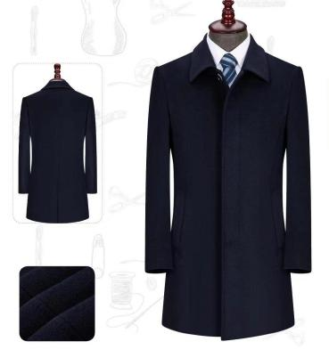  （男款）  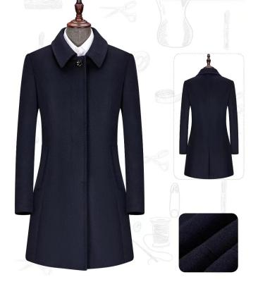  （女款） | 提供样品 | 男女款式各提供一套样衣
一线员工 | 配套内胆 | 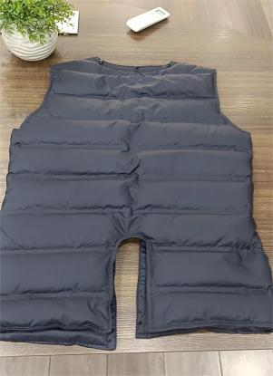  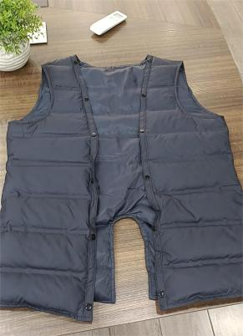 | 提供样品 | 男女款式各提供一套样衣

四、比选文件的获取

1. 本项目不需报名，凡有意参加竞标者，请于2023年10月23日上午10：00（北京时间）前往庆高速集团官网（http://www.cegc.com.cn/gw/index）下载本项目。不管竞标人是否下载，均视为已知晓竞争性比选文件的全部内容和有关事宜。本项目不需要报名，直接投标 。

2.竞争性比选公告及结果公示将在重庆高速集团官网（http://www.cegc.com.cn/gw/index）上发布。

五、比选申请文件的递交

1. 比选申请文件的递交时间为2023年10月23日上午10点(北京时间），地点为重庆渝合高速公路有限公司302会议室（地址：重庆市北碚区团山堡服务区(出城方向)）。

2. 逾期送达的或者未送达指定地点的比选申请文件，比选人不予受理。

六、评标办法
此次服装采购以经评审的最低价法（如竞争比选遇到两个最低价则与重庆渝合高速公路公司有长期合作的优先考虑），即资质齐全且报价单价和报价总价均不超过既定上限价的情况下，报价总价最低者中标。如第一中标侯选人提供的服装样衣不符合询价文件要求，则由第二中标侯选人顺补。
七、联系方式
比选人：重庆渝合高速公路有限公司

地址：重庆市北碚区团山堡服务区（出城方向）
联系人：廖老师

电话：023-68286858

重庆渝合高速公路有限公司
工作服装采购项目

竞
争
性
比
选
文
件

报价人： （盖单位章）
年 月 日

报价书

致：重庆渝合高速公路有限公司
我方已仔细研究了重庆渝合高速公路有限公司2023年一线员工冬装工作服采购竞争性比选文件的全部内容，根据相关取费标准，愿意进行如下报价，并按约定实施。
（单位：元）
人员类别 | 服装类别 | 套数 | 面料 | 上限单价（元/人） | 人数 | 数量（套） | 报价（元） | 备注
一线员工 | 大衣（含羽绒内胆） | 1 | 70%羊毛，30%聚酯纤维（内胆:面料成分100%聚酯纤维，90%白鸭绒填充） | 790 | 177 | 177
总限价 |  |  | 139830
2．我方承诺在投标有效期内不修改、撤销竞争性比选响应文件。
3．我方在此声明，所递交的竞争性比选响应文件及有关资料内容完整、真实和准确。
4．在合同协议书正式签署生效之前，本报价书连同你方的成交通知书将构成我们双方之间共同遵守的文件，对双方具有约束力。

竞 标 人： （盖单位章）
法定代表人或其委托代理人： （签字）
地址：
邮箱：
电话：
邮政编码：
年 月 日

二、法定代表人身份证明及法定代表人的授权委托书
（一）法定代表人身份证明

报价人名称：
单位性质：
地 址：
成立时间： 年 月 日
姓名：（法定代表人亲笔签字） 性别： 年龄： 职务： 系 （报价人名称） 的法定代表人。

特此证明。

报价人： （盖单位章）
年 月 日

注：法定代表人的签字必须是亲笔签名，不得用印章、签名章或其他电子制版签名。

（二）授权委托书
本人 （姓名）系 （报价人名称）的法定代表人，现委托 （姓名）为我方代理人。代理人根据授权，以我方名义签署、澄清、说明、补正、递交、撤回、修改 （项目名称） 的报价文件、签订合同和处理有关事宜，其法律后果由我方承担。
委托期限：本项目投标有效期内。
代理人无转委托权。
附：法定代表人身份证明

投 标 人： （盖单位章）
法定代表人： （签字）
身份证号码：
委托代理人： （签字）
身份证号码：

年 月 日
注：
1、授权书中授权人和被授权人的签字不得用签名章代替。
2、投标申请人还须提供（附）授权人和被授权人的身份证复印件。
3、若报价文件中授权书不满足要求，其报价文件资格审查不予通过。

三、资格审查表
（一）报价人基本情况表
申请人名称
注册地址 |  |  |  | 邮政编码
联系方式 | 联系人 |  |  | 电 话
 | 传 真 |  |  | 电子邮件
法定代表人 | 姓名 |  |  |  | 电话
成立时间 |  |  | 员工总人数：
营业执照号 |  |  | 各类注册人员
注册资金
经营范围
备注
注：在本表后应附企业法人营业执照、税务登记证（复印件需加盖公章、验原件）。

（二）近年完成高速集团单位类似项目业绩情况表
项目名称
项目所在地
委托人名称
委托人地址
委托人电话
合同价格
服务时间
项目描述
备注
注：1.每张表格只填一个项目，并注明序号。
2.本表后须附清晰的合同协议书，否则该业绩在资格审查时将不予认可。
3.如近年来，报价人法人机构发生合法变更或重组或法人名称变更时，应提供相关部门的合法批件或其他相关证明材料来证明其所附业绩的继承性，否则相应业绩在资格审查时将不予认可。

- 其它资料

- 质量保证书

六、售后服务承诺书

